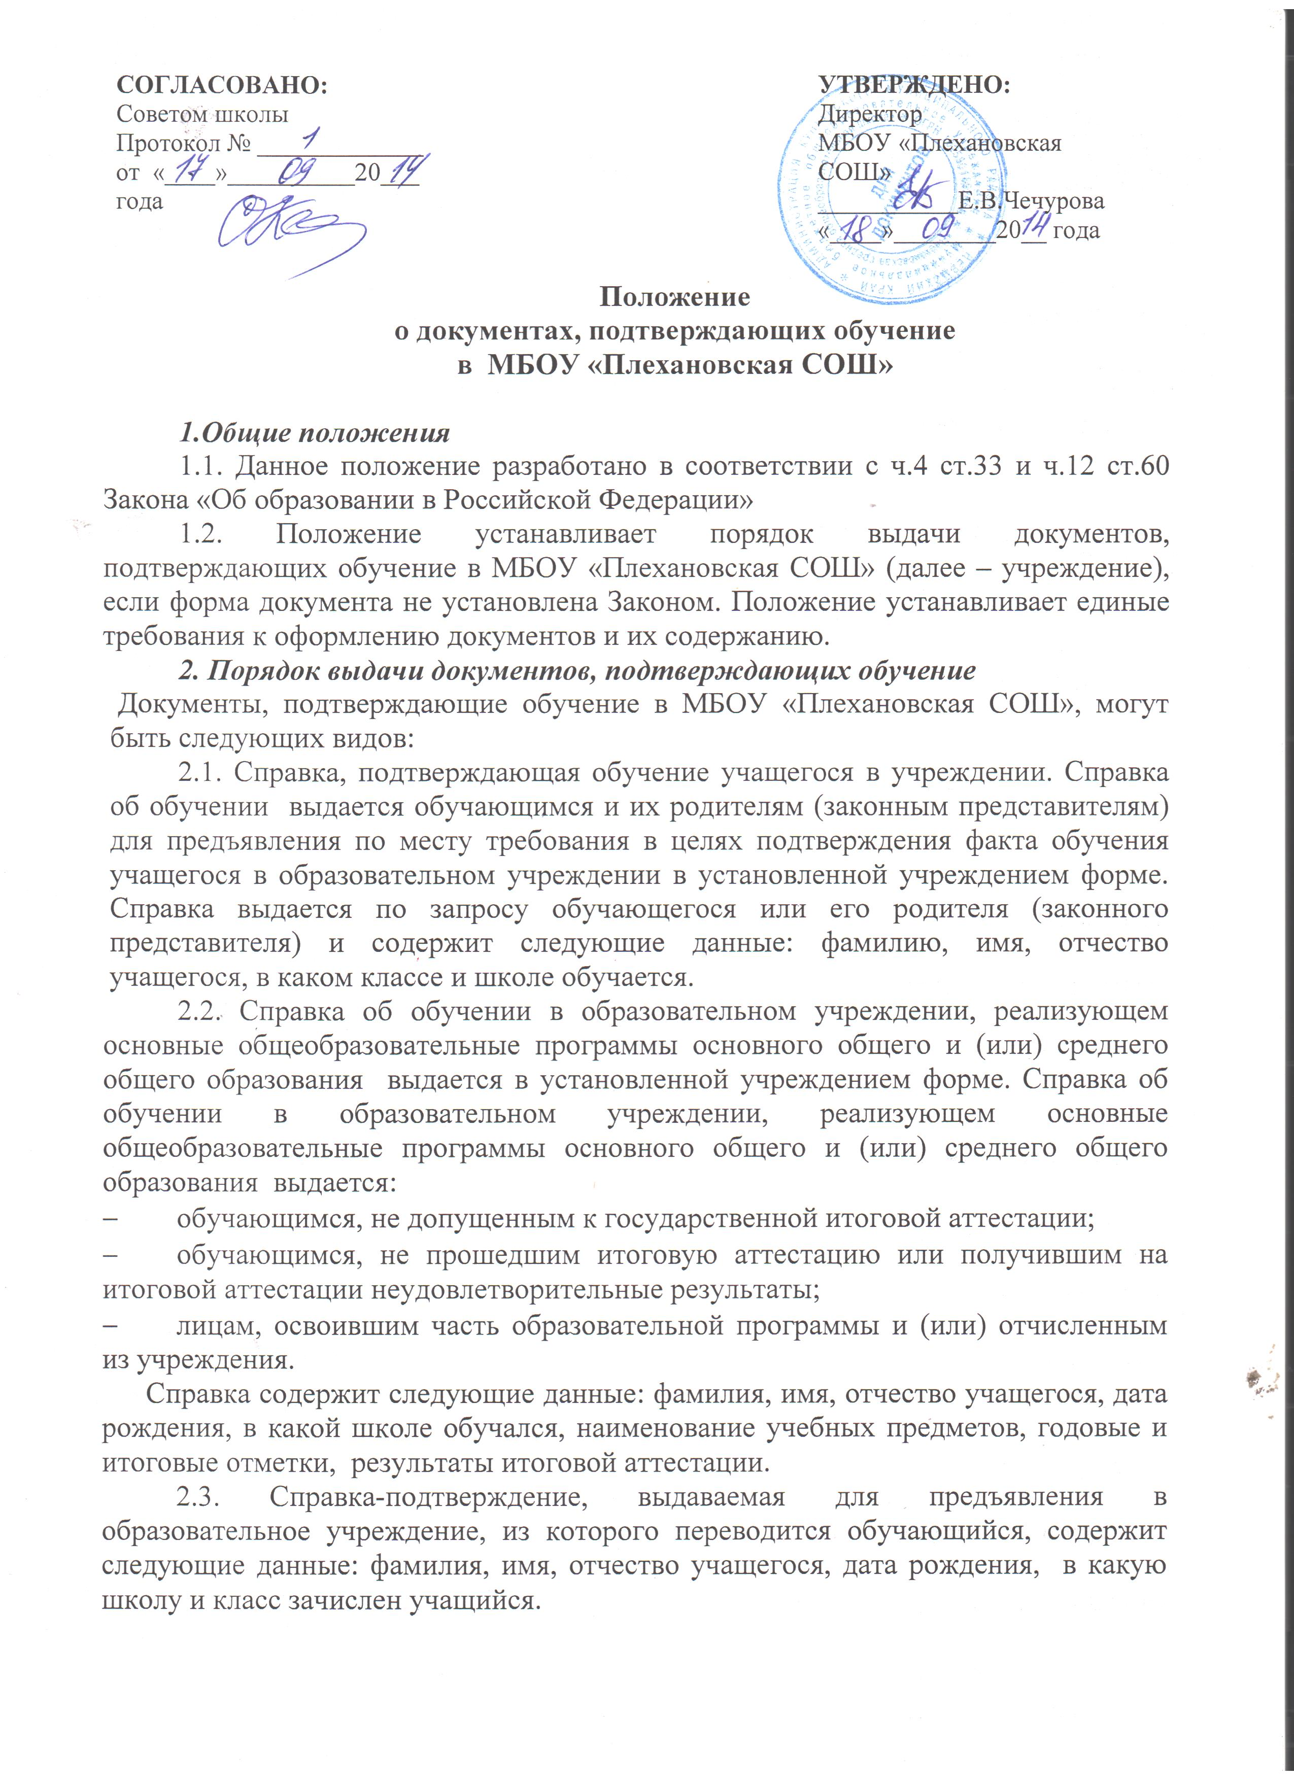
2.4. Иные документы, подтверждающие обучение в МБОУ «Плехановская СОШ», осуществляющей образовательную деятельность, в случаях, предусмотренных законодательством Российской Федерации или локальными нормативными актами.
Документы, подтверждающие обучение в учреждении выдаются учащимся, родителям (законным представителям) по устному или письменному требованию в течение трех календарных дней с момента требования.
3. Выдача справок, предусмотренных в пп.1.1. и 1.3. фиксируется в «Журнале регистрации выданных справок»., п.1.2., 1.4. журнале «Регистрации исходящей документации».
3. Ответственность за выдачу документов, подтверждающих обучение
3.1.Ответственный за выдачу документов, предусмотренных п.п. 1.1., 1.3., 1.4. настоящего положения - секретарь учреждения.
3.2.Ответственные за выдачу документов, предусмотренных п.1.2. настоящего положения - заместитель директора по учебно-воспитательной работе и секретарь учреждения.
3.3. Лица, осуществляющие выдачу документов, несут ответственность за предоставление недостоверных данных.

Приложение 1
ШТАМП

СПРАВКА

Дана Иванову Ивану Ивановичу 15.12.1999 года рождения, проживающему по адресу г.Кунгур, ул.Гребнева, 85-73, в том, что он действительно обучается в 11 классе МБОУ «Плехановская средняя общеобразовательная школа» с 01.09.2017 года. Обучение закончит 30 июня 2019 года.

Справка дана для предъявления по месту требования.

Директор школы Е.В.Чечурова
М.П.

Приложение 2
ШТАМП

Справка
об обучении в образовательном учреждении, реализующем основные общеобразовательные программы основного общего и (или) среднего (полного) общего образования

Данная справка выдана
Кочеткову
Андрею
Михайловичу
дата рождения «25» января 2000 г. в том, что он обучался в Муниципальном бюджетном общеобразовательном учреждении «Плехановская средняя общеобразовательная школа» Кунгурского муниципального района Пермского края, в 2015/2016 учебном году в 9 классе и получил по учебным предметам следующие отметки (количество баллов):
№ п/п | Наименование учебных предметов | Годовая отметка за последний год обучения | Итоговая отметка | Отметка, полученная на государственной (итоговой) аттестации или количество баллов по результатам ЕГЭ
1 | 2 | 3 | 4 | 5
 | Русский язык
 | Литература
 | Иностранный язык (английский)
 | Математика
 | История
 | Обществознание (включая экономику и право)
 | География
 | Физика
 | Биология
 | Химия
 | Искусство (Музыка)
 | Искусство (ИЗО)
 | Технология
 | Физическая культура
 | Информатика и ИКТ
 | ОБЖ

Руководитель образовательного
учреждения __________ ____Е.В.Чечурова_____
(подпись) (ФИО)

Дата выдачи «_____»___________ 2016г. регистрационный №________
(М.П.)
Приложение 3
ШТАМП

Справка – подтверждение

МБОУ «Плехановская СОШ» Кунгурского муниципального района Пермского края подтверждает, что обучающийся Иванов Иван Иванович 15.12.2003 года рождения действительно будет зачислен в 5 класс с 01.09.2017 года.

Справка дана для предъявления по месту требования.

Директор школы Е.В.Чечурова
М.П.

